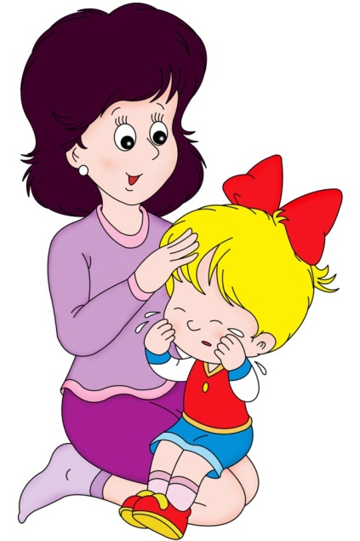
Подготовка ребенка к детскому саду
Как подготовить ребенка к детскому саду? Этот вопрос волнует многих родителей, но задают его в большинстве случаев слишком поздно: когда непосредственно сталкиваются с трудностями адаптации.
Если вы хотите, чтобы ребенок привык к ДОУ легче и быстрее, подготовку необходимо начать заранее, и главную роль в этом играют родители.
- Расскажите ребёнку о детском саде. О том, что если мама и папа работают, то они отводят своих деток в детский сад, где много других ребят, где есть интересные игрушки, веселые занятия. Никогда не пугайте ребёнка детским садом. Наоборот настраивать ребенка на хороший лад. Пусть малыш посмотрит, как дети гуляют, играют, как с ними занимается воспитатель. И в этом вам помогут наши занятия на консультационном пункте.
- Учите ребенка общаться! Покажите малышу, как можно попросить игрушку, предложить поменяться, пригласить другого ребенка в игру или спросить разрешения поиграть вместе. Учите ребенка знакомиться с другими детьми, обращаясь к ним по имени, просить, а не отнимать игрушки. Ребенок должен уметь выражать свои чувства. Возникновение отрицательных эмоций в ходе общения неизбежно, но они не должны проявляться в форме враждебного поведения или припадков гнева. Для нормальной социальной адаптации важно быть не агрессивным, но уметь постоять за себя. Главное, чтобы малыш увидел, что играть вместе с другими детьми очень весело.
- Очень важно приучить ребенка к режиму. Режим примерно одинаков для всех детских садов. Поэтому заранее дома нужно создать такие условия, которые были бы максимально приближены к среде дошкольного учреждения. Малыш должен привыкнуть спать, есть, гулять в те часы, которые приняты в соответствующей возрастной группе детского сада. Приучите ребенка вставать хотя бы за час до того времени, в которое ему нужно будет в дальнейшем выходить утром из дома. Ложиться спать не позднее 21.00. Особенно тяжело приходится детям во время сна, если дома их днем не укладывали спать. Поэтому очень важно, чтобы с 13.00 до 15.00 малыш привыкал находиться в кровати. Если он не может заснуть - приучайте его просто спокойно лежать. Очень мешает нормальной адаптации наличие таких вредных привычек, как потребность в укачивании, сосании пустышки и др.
- Приучайте ребенка к самостоятельности в сфере гигиены. Поощряйте первые попытки ребёнка сигнализировать – о необходимости физиологической потребности. Высаживайте на горшок в определённом месте. Еще до поступления в ДОУ снимите с него памперс (пусть даже на первых порах вам придется носить с собой запасную одежду и постоянно вытирать лужи). Приучайте малыша к горшку, а с 3 лет к унитазу.
- Воспитывайте самостоятельность в вопросах самообслуживания. Если на момент поступления в детский сад ваш малыш будет уметь сам надевать сандалии, натягивать колготки, он будет чувствовать себя в группе более уверенно. Дайте малышу в руки ложку, покажите, как нужно ей правильно пользоваться. Двухлетний малыш должен уметь самостоятельно пить из кружки, есть ложкой из тарелки. Объясните ребенку, что нельзя играть за столом, бросать хлеб, стучать ложкой.
- Очень важно научить ребенка самостоятельно мыть руки с мылом и вытирать их насухо. Обычно трехлетний малыш гордится тем, что уже умеет все это делать, а родителям нужно только поддерживать в нем это чувство. Постарайтесь, чтобы самостоятельность доставляла ребенку удовольствие. Учите его не разбрасывать, самостоятельно убирать игрушки.
- Очень хорошо, если вы заранее постараетесь максимально приблизить домашнее меню ребенка к детсадовскому, заранее познакомившись с ним. Обязательно устраните перекусы. На завтрак в детском саду дети обычно едят кашу, в обед – суп и второе мясное или рыбное блюдо с гарниром. Часто в меню включают запеканки и омлеты. Все эти продукты и блюда должны быть знакомы ребенку. Если у него есть аллергия на какие-то продукты. Заранее обследуйте ребенка и принесите в сад соответствующий документ.
- Если вы решили отдать ребенка в дошкольное учреждение, то мероприятия по профилактике ОРВИ и гриппа следует начинать заранее. Большинство детей, которые ходят в детский сад первый год начинают часто болеть, несмотря на то, что раньше они были здоровы. Это происходит потому, что в детском коллективе иммунная система ребенка вступает в контакт с чужой микрофлорой, которая отличается от микрофлоры его родителей и ближайших родственников. Поэтому нельзя забывать об укреплении иммунной системы малыша закаляя его. Но перед тем как начать закаливание, следует проконсультироваться с вашим участковым педиатром.
- Подготовить к детскому саду необходимо не только ребенка, готовиться нужно всей семье. Помните, что дети чутко улавливают ваше настроение. Иногда они плачут и боятся детского сада только потому, что мама сама нервничает. Поэтому, прежде всего сами будьте спокойны и уверены в том, что все будет хорошо. Почти все дети плачут по утрам в первые дни посещения детского сада. И это нормально. Своим криком малыш показывает, что он вас любит и не хочет с вами расставаться. Покажите ему, что вы всегда возвращаетесь в условленное время, как и обещали. Приведя ребенка в детский сад, не затягивайте прощание, мягко отстранитесь от него и сразу уходите, не оглядывайтесь и не стойте часами под окнами. Если ребенок плачет только при вас, а затем быстро успокаивается – все нормально.
- В период привыкания ребенка к дошкольному учреждению не следует ходить с ребенком в гости, в кино или театр, так как это создает дополнительную нагрузку на нервную систему малыша. В адаптационный период он может становиться раздражительным, особенно требовательным к вниманию взрослых.
- Детям всех возрастов, впервые поступающим в ДОУ, рекомендуется укороченное время пребывания в нем. Чтобы помочь ребенку привыкнуть к коллективу, в первое время приводите его в сад не весь день, а на несколько часов. По мере адаптации к новым условиям можно постепенно увеличивать время его пребывания в группе. Не старайтесь форсировать события. Запаситесь терпением. Воспитатели подскажут вам, когда ребенка уже можно оставить на более длительное время или даже на весь день.

Учитель-дефектолог Ломакина З.В.

22.11.17г.

